**Page** là 1 dạng dùng để show thông tin trực tiếp tới người xem thông qua URL cụ thể. Page ko chèn nội dung và các vùng khác được mà đơn thuần chỉ mình nó dùng

**Trong magento có chức năng quản lý các trang nội dung đó là cms page. Sau đây là các bước để tạo 1 trang nội dung cms page magento:**  
  
**Bước1:**  Đăng nhập admin-> CMS->Page->Add new page

**[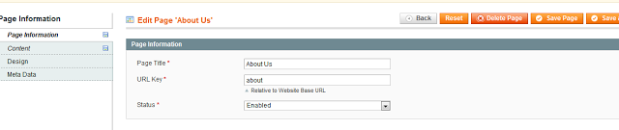](http://3.bp.blogspot.com/-DH9QVhkr6Oo/Ubc4faGGoWI/AAAAAAAAAVM/li0tjgdhKlg/s1600/cms_page_mageto_01.png)**

**Bước 2:** Điền thông tin vào các tab:  
**Page Information**: Thông tin tiêu đề trang web,  url\_key, trạng thái bật tắt ( status).  
**Content**: Nội dung trang web sẽ hiển thị ở đây, trong này bạn có thể chèn thêm static block mà[bài trước](http://www.magentoshare.com/2013/06/cach-tao-va-goi-static-block-trong.html) mình đã hướng dẫn tạo và gọi trong **cms page**.

[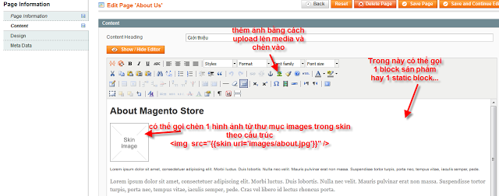](http://3.bp.blogspot.com/-vTQmdPHuGzw/Ubc7WcopakI/AAAAAAAAAVc/oBz8aK-A1BE/s1600/cms_page_mageto_02.png)

**Design**: Chọn layout cho trang có thể là 1 cột, 2 cột trái, 2 cột phải, 3 cột. Ngoài ra bạn có thể chọn riêng template cho trang này trong mục Custom Design  phía dưới.

[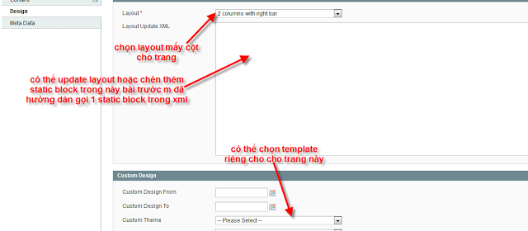](http://3.bp.blogspot.com/-d0n8I6j5PLc/Ubc7Wq9iN2I/AAAAAAAAAVo/SwigdBzWdqY/s1600/cms_page_mageto_03.png)

Để xem trang nội dung mà bạn vừa tạo bạn gõ Url sau: <http://my_web.com/url_key>

### CMS Page - Cập nhật nội dung cho một CMS page trong Magento

Sau khi tạo một **CMS Pages** mới trong Magento. Hoặc cần chỉnh sửa các trang CMS Page đã tạo trước đó. Bạn thực hiện như sau:  
- Vào Backend Magento => CMS => Pages => Chọn trang cần chỉnh sửa trong cửa sổ  
- Trong menu **Page Information**bên trái truy cập**Content.**Một cửa sổ chỉnh sửa nội dung cho page hiện ra như sau:

[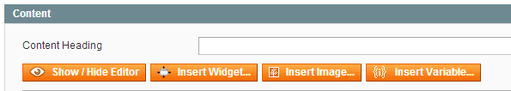](https://1.bp.blogspot.com/-ZRKe0GYmsVc/U_hULfM0gZI/AAAAAAAAD_c/TVQTXcJO4mw/s1600/HTML_Insert.png)

Các nội dung có thể chèn vào một trang CMS page từ các nút trong hình trên:  
**Show/Hide Editor:** Chuyển đổi chế độ Edit HTML ( [dùng mã HTML](http://thuthuatmagento.blogspot.com/2014/08/ma-html-la-gi.html" \t "_blank) ) hay WYSWYG ( Thấy gì có nấy )  
**Insert Widget...:** Chèn một widget đã tạo trong CMS => Widgets vào CMS Page  
**Insert Image:** Chèn một hình vào trong CMS Page.  
**Insert Variable:**chèn một biến (  thường là những thông tin hay sử dung nhất trong website ) vào CMS Page.  
  
**1. Hình ảnh:**

[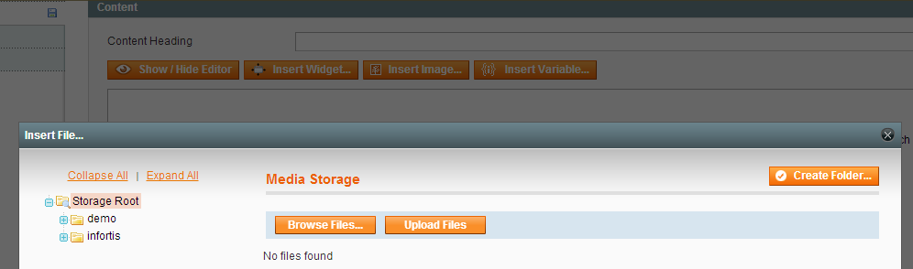](https://2.bp.blogspot.com/-0KrcViLFzcs/U_hT0E05ViI/AAAAAAAAD_U/5wzIeBE1aQ8/s1600/HTML_Image.png)

- Lưu trữ trên hosting server (Storage) tại thư mục: /web-root/media/wysiwyg/  
- Click Create Folder nêu muốn tạo thư mục trên hosting server cho dễ quản lý  
- Browse Files sẽ chuyển sang cửa sổ chọn hình ảnh để upload ngay trên máy tính của bạn. Sau khi chọn xong click nút Upload Files để bắt đầu tiến trình upload file lên server.  
- Sau khi upload ảnh xong, Click chọn ảnh => Enter  
  
**2. Widgets:**  
Chèn những widgets đã tạo trước đó trong CMS => Widgets.

[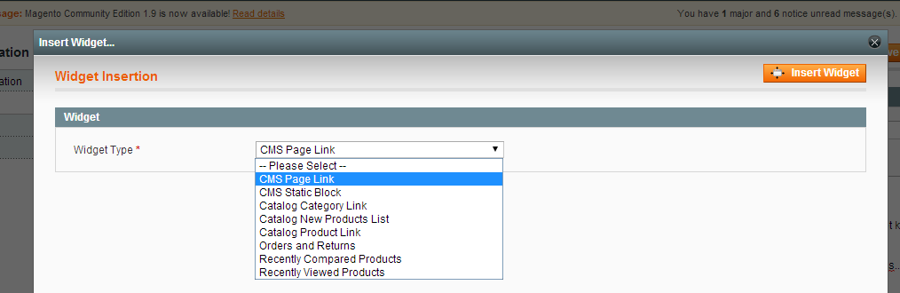](https://4.bp.blogspot.com/-COyL5zvCi7o/U_hdMPhzg7I/AAAAAAAAD_s/fKK6VvjtCdA/s1600/widget.png)

Tham khảo thêm:  
- [Widgets trong Magento là gì](http://thuthuatmagento.blogspot.com/2014/08/widget-widget-trong-magento-la-gi.html)  
- [Cách tạo Widgets trong Magento](http://thuthuatmagento.blogspot.com/2014/08/widget-cach-tao-moi-mot-widget-trong.html" \t "_blank)  
- [Cách cài đặt một Widget mở rộng vào Magento.](http://thuthuatmagento.blogspot.com/2014/08/widget-cach-cai-dat-mot-widget-mo-rong.html" \t "_blank)  
 **3. Chèn biến Variable:**  
Biến ở đây thường là những thông tin liên quan đến website Magento được sử dụng nhiều lần trên nhiều trang CMS Pages khác nhau. ích lợi từ việc sử dụng biến là khi những thông tin trên website thay đổi thì các trang CMS Pages sử dụng biến cũng được cập nhật thông tin theo. Bạn khôn tốn thời gian chỉnh sửa lại từng trang một. Sau đây là danh sách các biến thương dùng khi click nút **Insert variable.**

[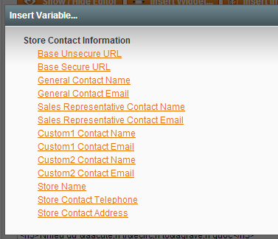](https://3.bp.blogspot.com/-Xp7tXRaN8wE/U_heX19xaQI/AAAAAAAAD_4/CWhM9T90BWs/s1600/TOTAL%2BAuto%2BSolutions%2BCompany%2B%2B%2BManage%2BContent%2B%2B%2BPages%2B%2B%2BCMS%2B%2B%2BMagento%2BAdmin.png)